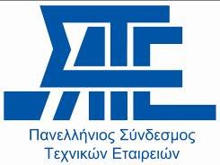
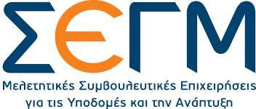
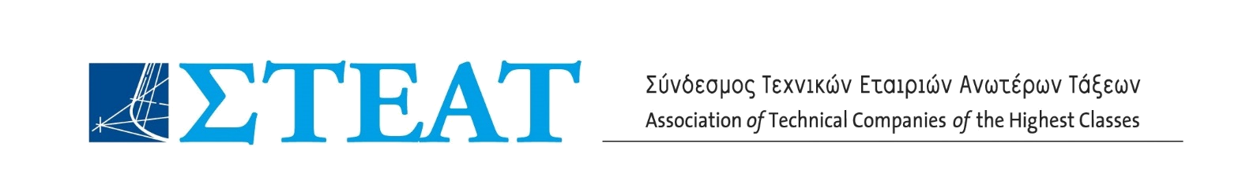
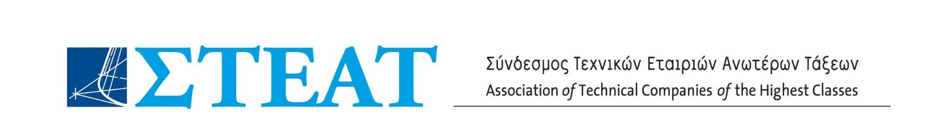

06-05-2019
ΔΕΛΤΙΟ ΤΥΠΟΥ
Ημερίδα με θέμα: «Στρατηγική Μεταρρυθμίσεων στη Βιομηχανία Υποδομών και Κατασκευών: Προτάσεις προς Άμεση Εφαρμογή» διοργανώνουν οι ΣΑΤΕ, ΣΕΓΜ και ΣΤΕΑΤ την Τετάρτη 8 Μαϊου 2019 στο Μέγαρο Μουσικής Αθηνών (αίθουσα MC3)

Σε συνέχεια του Μνημονίου Συναντίληψης και Συνεργασίας που υπέγραψαν στις 5 Δεκεμβρίου 2018 ο Πανελλήνιος Σύνδεσμος Τεχνικών Εταιρειών (ΣΑΤΕ), ο Σύνδεσμος Ελληνικών Εταιρειών - Γραφείων Μελετών (ΣΕΓΜ) και ο Σύνδεσμος Τεχνικών Εταιρειών Ανωτέρων Τάξεων (ΣΤΕΑΤ) διοργανώνουν την Τετάρτη 8 Μαΐου 2019 και ώρα 11:30 π.μ. Ημερίδα στο Μέγαρο Μουσικής Αθηνών, αίθουσα MC3 (Νέα είσοδος, Β. Σοφίας και Κόκκαλη 1), με θέμα: «Στρατηγική Μεταρρυθμίσεων στη Βιομηχανία Υποδομών και Κατασκευών: Προτάσεις προς Άμεση Εφαρμογή».
Οι μεταρρυθμιστικές προτάσεις - που προέκυψαν από την εργώδη ενασχόληση των Μελών Θεματικών Ομάδων Εργασίας υπό την καθοδήγηση Συντονιστικής Επιτροπής των τριών Συνδέσμων, με την αρωγή Εμπειρογνωμόνων, Συμβούλων και Νομικών - αφορούν στη σύνταξη τροποποιητικών και συμπληρωματικών διατάξεων του θεσμικού πλαισίου περί δημοσίων συμβάσεων μελετών και έργων, στη θέσπιση και λειτουργία Εθνικού Συστήματος Τεχνικών Προδιαγραφών και Τιμολόγησης Τεχνικών Έργων & Μελετών, στα χρηματοπιστωτικά ζητήματα που αντιμετωπίζει ο κλάδος, καθώς και στις προοπτικές ανάπτυξης της κατασκευαστικής βιομηχανίας, τόσο μέσω της επέκτασης των εγχώριων δραστηριοτήτων, όσο και μέσω της συντονισμένης εξωστρέφειας.
Κομβική απόφαση των ΣΑΤΕ, ΣΕΓΜ και ΣΤΕΑΤ, που εκπροσωπούν τη συντριπτική πλειοψηφία του μελετητικού και του κατασκευαστικού κλάδου της Χώρας σε επίπεδο παραγωγής, έργου και εργαζομένων, αποτελεί η σύσταση του Εθνικού Συμβουλίου Βιομηχανίας Υποδομών και Κατασκευών (Hellenic Construction Industry Council), κατά τα πρότυπα των άλλων αναπτυγμένων κρατών, με βασικό στόχο την ενιαία έκφραση όλων των εμπλεκομένων στην κατασκευαστική βιομηχανία, την παροχή επιστημονικά τεκμηριωμένης και αντικειμενικής πληροφόρησης και τη διατύπωση επεξεργασμένων προτάσεων για τη διαμόρφωση και την υλοποίηση διαρκούς μεταρρυθμιστικής πολιτικής στον τομέα των Υποδομών και Κατασκευών.
Στο πλαίσιο αυτό, οι ΣΑΤΕ, ΣΕΓΜ και ΣΤΕΑΤ καλούν όλους τους εκπροσώπους της κατασκευαστικής βιομηχανίας, της δημόσιας διοίκησης, των πολιτικών φορέων, της ακαδημαϊκής και της ερευνητικής κοινότητας να συμμετάσχουν στην εκδήλωση, ώστε να ενημερωθούν, να μετέχουν ενεργά και να στηρίξουν το εγχείρημα.

ΑΠΟ ΤΟ ΓΡΑΦΕΙΟ ΤΥΠΟΥ

Επισυνάπτεται το πρόγραμμα της Ημερίδας.

